Sobre S4A
S4A é a Coçar modificação que permite uma programação simples do Arduíno plataforma de hardware de código aberto. Ele fornece novos blocos para gerenciamento de sensores e atuadores conectados a Arduíno.O. Há também uma placa de relatório de sensores semelhante à do PicoBoard.
O objetivo principal do projeto é atrair pessoas para o mundo da programação. O objetivo também é fornecer uma interface de alto nível para Arduíno programadores com funcionalidades como interagir com um conjunto de placas através de eventos do usuário.
A interface
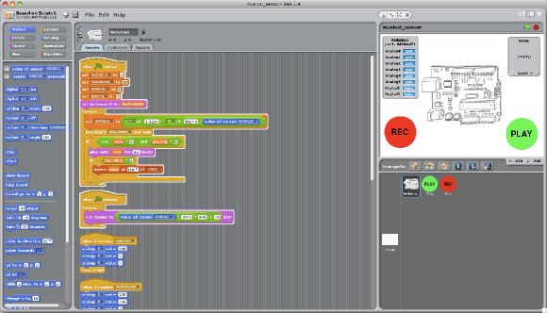 Um programa S4A para controlar um Theremin sensor de luz, com recursos de gravação e reprodução
Os objetos Arduino oferecem blocos para as funcionalidades básicas do microcontrolador, gravações e leituras analógicas e digitais, e também para as de nível superior. Você pode encontrar blocos para gerenciar servomotores de rotação padrão e contínua:
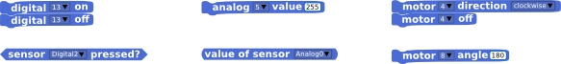
Em S4A, a Arduíno o tabuleiro é representado por um tipo especial de sprite. O sprite Arduino encontrará automaticamente a porta usb onde a placa está conectada.
É possível se conectar a várias placas ao mesmo tempo apenas adicionando um novo sprite Arduino.
Detalhes técnicos
Placas suportadas
S4A trabalha com Arduino Diecimila, Duemilanove e Uno. Outras placas não foram testadas, mas também podem funcionar.
Conectividade
Os componentes têm que estar conectados de uma maneira particular. O S4A permite 6 entradas analógicas (pinos analógicos), 2 entradas digitais (pinos digitais 2 e 3), 3 saídas analógicas (pinos digitais 5, 6 e 9), 3 saídas digitais (pinos 10, 11 e 13) e 4 saídas especiais para conectar servomotores de rotação contínua Parallax (pinos digitais 4, 7, 8 e 12).
Você pode gerenciar uma placa sem fio anexando um módulo RF a ela, como o Xbee.
O S4A permite que você controle tantas placas quanto as portas USB.
Compatibilidade
S4A é retrocompatível com Coçar‚para que você possa abrir Coçar projetos nela existentes. No entanto, você não poderá compartilhar seus projetos no Coçar site da comunidade porque fazer isso vai contra o Coçar termos de uso.
Leve em conta que essa compatibilidade não funciona dos dois jeitos, então você não poderá abrir um projeto S4A de dentro do original Coçar.O.
Usando um PicoBoard junto com um Arduíno diretoria também é apoiada.
Protocolo
S4A interage com Arduíno ao enviar os estados do atuador e receber os estados do sensor a cada 75 ms, portanto, a largura do pulso precisa ser maior do que esse período de tempo. A troca de dados segue o protocolo do PicoBoard e precisa de um programa específico (firmware) para ser instalado na placa. Por favor, refira-se ao Downloads seção para mais instruções sobre como fazê-lo.
Doe para o S4A
Se você deseja nos ajudar a continuar desenvolvendo e mantendo este projeto, poderá sempre fazer uma doação!

Hardware? Brincadeira Infantil!
Scratch for Arduino (S4A) é uma versão modificada do Coçar‚pronto para interagir com Arduíno placas. Foi desenvolvido em 2010 pelo Citilab Smalltalk Equipe e tem sido usado desde então por muitas pessoas em um monte de diferentes projetos em todo o mundo.
Nosso principal propósito era fornecer uma maneira fácil de interagir com o mundo real, aproveitando a facilidade de uso de Coçar.O.
Documentação e Exemplos
Aqui você encontrará toda a documentação, vídeos, exemplos e exercícios que criamos.
Oficina
Um arquivo zip com materiais completos e exercícios para uma oficina pode ser baixado aqui:
Materiais da Oficina Elisava 2011
Estes materiais foram criados e utilizados pela nossa equipe em um curso S4A real na Escola de Design Elisava (Barcelona) em 2011.
Exemplos Básicos
Aqui você encontrará exemplos básicos de S4A, completos com o Arduíno esquemas e um.sb Coçar arquivo do projeto para você baixar.
Botão e LED
Um exemplo simples mostrando como acionar um LED apertando um botão.
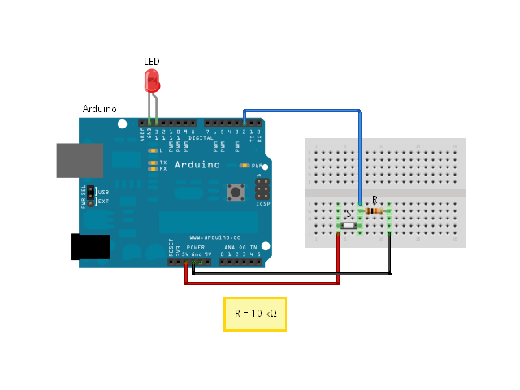
Código de
LED RGB
Usando um LED RGB do Scratch.
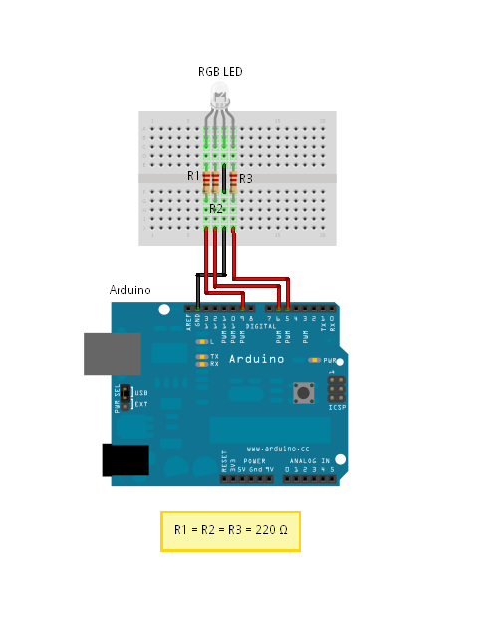
Código de
Botão, LED e mantendo o estado
Um LED que muda de estado quando apertamos um botão.
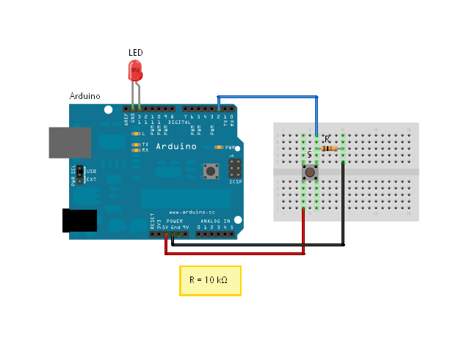
Código de
Fotorresistor e LED
Usando a entrada de um sensor fotorresistor para acionar um LED.
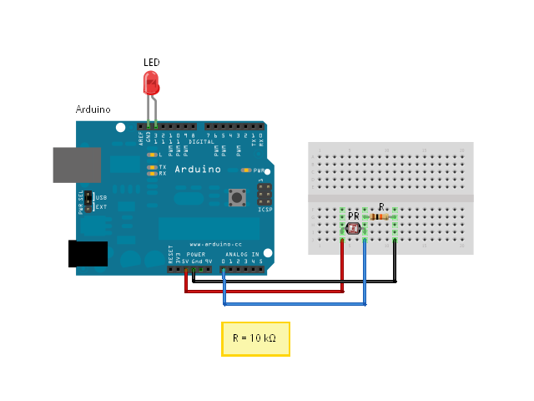
Código de
Vídeos
Algumas das demos a seguir estão em catalão ou espanhol, mas as imagens praticamente falam por si mesmas. Alguns dos vídeos têm legendas em inglês também.
Robô completo
Um robô com uma câmera rotativa, sensores de distância e um controle remoto. Ele usa duas placas arduino (controle remoto + robô), um módulo sem fio XBee, três sensores IR, um módulo de câmera e três servomotores.
Introdução ao Workshop S4A
Este vídeo serve de introdução para as oficinas de S4A ministradas na Citilab', mas você vai encontrar um par de demos do que pode ser alcançado com o nosso software.
Exercícios
Música: Um instrumento parecido com o theremin
Domótica: Um controlador de cortina cego
Robótica: Um carro movido a teclado
Para Desenvolvedores
Especificações de protocolo S4A
Links de Documentação Externa
Manual de S4A - por José Manuel Ruiz Gutiérrez
Raspadinha IO Wiki - por José Javier Vitón
Blog Arduteka: S4A
Androide
Oi Scratch para Arduino!
Nós desenvolvemos um aplicativo Android simples que pode se comunicar com S4A através de HTTP por meio de protocolo de sensores remotos em Coçar.O. Você pode baixá-lo aqui aqui ou escaneando o código QR abaixo:

Para utilizá-lo siga as instruções abaixo:
- Em S4A, habilite sensores remotos (clique com o botão direito em qualquer bloco "Sensores")
- Em HiS4A (Android), digite o IP de rede local do PC onde o S4A está em execução (você pode descobrir isso através de Editar > Mostrar endereço IP), além do prefixo (só é necessário se você estiver se conectando a partir de mais de um cliente Android)
- Os botões correspondem às mensagens e o touchpad e o controle deslizante aos sensores remotos
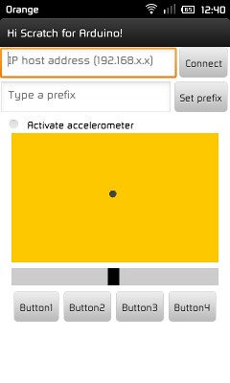
IMPORTANTE! Tanto o S4A quanto o HiS4A devem estar conectados à mesma rede local!
API HTTP
O aplicativo para Android usa um protocolo bem simples que desenvolvemos em cima do Coçar Protocolo de mensagens HTTP, por isso também é possível interagir com o S4A a partir de um navegador ou qualquer outro aplicativo habilitado para rede.
Primeiro você precisará habilitar a opção de sensores remotos no S4A (clique com o botão direito do mouse em qualquer bloco "Sensores").
Especificação Mensagem
Transmita uma mensagem:
http://[IP]:42001/broadcast=[message-name]
Enviar o valor de um sensor remoto (por exemplo, acelerômetro do cliente, posição do mouse, etc.):
http://[IP]:42001/sensor-update=[sensor-name]=[value]
Atualizar uma variável S4A:
http://[IP]:42001/vars-update=[variable-name]=[value]
Testar aplicação web
Se você quiser ver a API HTTP em ação, você pode fazê-lo a partir do nosso teste webapp:
Oi, S4A! da Web
Usando o exemplo de aplicação web:
- As variáveis S4A cujo nome começa com um sinal de adição (ou seja, +nome do Jogador) são visíveis e modificáveis a partir do cliente da web
- As variáveis S4A cujo nome começa com um sinal de menos (ou seja - playerScore) são visíveis apenas (não modificáveis) do cliente web
- As variáveis S4A cujo nome não inicia o ether com um sinal de menos ou mais não são visíveis do cliente da web
- S4A messages whose name starts with a plus sign (i.e. +startGame) are visible from the web client
- S4A messages whose name doesn't start with a plus sign are not visible from the web client
Changelog
Version 1.6
S4A:
- Fixed issue on block watchers when displaying %t instead the sensor name
- Fixed issue when analog input error not disappearing
- Fixed bug when creating new Arduino object and selecting an existing connection (thanks to Vaner Anampa, Erik Bartmann and many more for reporting this bug)
- Changed default pins and their order on Arduino blocks (as before)
- Merged servo blocks, now pins 8, 7 and 4 can be used for standard and CR servomotors.
- Added HTTP block (GET method) as requested by IMI ("Institut Municipal d'Informatica") of Barcelona
- Updated some translation files. Thanks to:
  - Frederique Pinson - French (fr.po)
  - Miguel Bouzada - Galician (gl.po)
  - Fabio Albanese - Italian (it.po)
  - Sungkuk Lim - Korean (ko.po)
  - Jan Van den Bergh - Dutch (nl.po)
  - Vadim Litvenko - Russian (ru.po)
  - Johan Solve - Swedish (sv.po)
Firmware:
- Refactored reset pins
- Merged code for standard and CR servos
- Merged patch for Leonardo from Peter Mueller (many thanks for this!)
Version 1.5
- Fixed object collision bug (Arduino and non-Arduino)
- Fixed bug related to persistent message error when stopping and resuming connection with the board
- Changed indexed primitives to named ones for better compatibility with new Squeak VMs (thanks to Miriam Ruiz for the patch)
- Changed pin 12 from standard servo to normal digital output
- Changed default pin at digital on/off blocks from 13 to 10
- Added reset actuators block
- Improved Catalan and Spanish translations
Version 1.4
- Added full compatibility with HTTP protocol (POST AND GET), you can now send messages to S4A and watch/modify variable values from an Internet browser (among other things). See Android section.
- Added a "check for updates" option in "Help" menu, from now on there is no need to visit website to check for new versions
- Language is now detected upon first launch (when Scratch.ini file doesn't exist). Also saved in same file if changed from language menu
- Serial port where a board is connected opens correctly when S4A is launched
- Fixed bug in Windows version, in which title bar didn't show the name and version of S4A when launched
Version 1.3
- Fixed compatibility with Arduino UNO on Linux (thanks to Jorge Gómez). You will need to load the new firmware, besides updating the bootloader in some boards
- Changed the sensor board names and their corresponding Arduino blocks to show real pin numbers
- Added server commands to "Edit" menu to manage network communication over sockets
- Added compatibility for Android apps (HiS4A)
- Improved Catalan and Spanish translations
- Lots of bugfixes
Download and Install
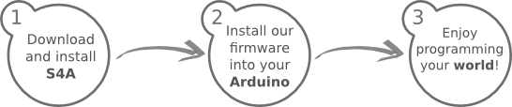
Installing S4A requires you to install software both in your PC and your Arduino board. Here you'll find the detailed steps to get it up and running.
Installing S4A into your computer
S4A works in the three major consumer operating systems. Download and install the one that fits your configuration:
- Windows
- Mac
- Linux (Debian)
- Linux (Fedora) (version 1.5)
- Raspbian (Debian for RaspberryPi) (version 1.5)
Installing the Firmware into your Arduino
This firmware is a piece of software you need to install into your Arduino board to be able to communicate with it from S4A.
- Download and install the Arduino environment by following the instructions on http://arduino.cc/en/Main/Software. Take in account Arduino Uno requires at least version 0022.
- Download our firmware from here
- Connect your Arduino board to a USB port in your computer
- Open the firmware file (S4AFirmware16.ino) from the Arduino environment
- In the Tools menu, select the board version and the serial port where the board is connected
- Load the firmware into your board through File > Upload
Arduino drivers
If you are a Microsoft Windows user, you may need to install the Arduino drivers into your computer:
Arduino drivers for Microsoft Windows
For Developers
S4A is free software distributed under an MIT license.
Since Scratch is actually a Squeak Smalltalk image, all of its code is actually shipped with the final user version itself. To access it, just shift + left click on the S4A "File" menu and select "Exit User Mode". You're now in front of a classic Squeak 2.8 image, and have access to a Browser, Workspace and all tools you're used to.
However, in the final user version some code has been compiled and you'll be missing several variable and message argument names, which is why we are also providing you with a clean source code image for developers, downloadable here:
S4A Developer Edition
Alternative download site
Since our VPS provider may sometimes be down, we've set up an alternative location for all files, including old versions:
S4A Dropbox folder

